¡Vamos de picnic!  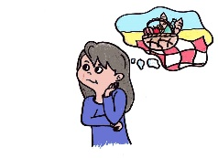 | Let’s go on a picnic!
¡Venga, vamos!  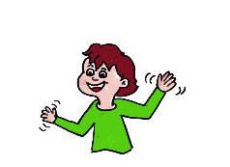 | Come on, let’s go!
A través del campo  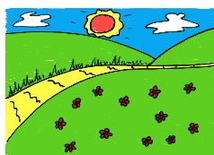 | Across the field
Cruzando el río azul  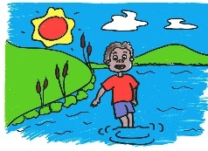 | Crossing the blue river
Subiendo la montaña marron  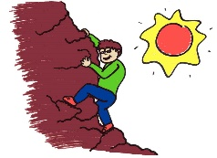 | Climbing the brown mountain
Bajando por la playa multicolor  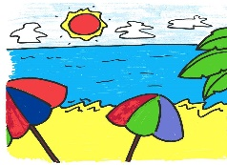 | Going down the multicoloured beach
…. y por la arena amarilla  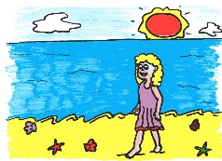 | …and through the yellow sand
¡Vamos a sentarnos para el picnic!  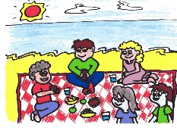 | Let’s sit down for the picnic!

